Приложение
УТВЕРЖДЕН
распоряжением Главы
муниципального образования
"Город Архангельск"
от 04.12.2019 № 4311р

ПРОЕКТ ПЛАНИРОВКИ
территории в Ломоносовском территориальном округе г. Архангельска
в границах ул. Урицкого, ул. Тимме Я., ул. Смольный Буян,
просп. Обводный канал

Положение о размещении объектов капитального строительства

Введение

Проект корректировки планировки привокзальной части муниципального образования "Город Архангельск" в границах ул. Урицкого, ул. Тимме Я.,
ул. Смольный Буян, просп. Обводный канал разработан проектной организацией ИП Нечаева Л.Н.
Заказчик проекта – ООО "Ника".
Основанием для разработки проекта являются:
распоряжение Главы муниципального образования "Город Архангельск" от 25.01.2019 № 169р "О подготовке проекта планировки территории в Ломоно-совском территориальном округе г.Архангельска в границах ул.Урицкого, ул.Тимме Я., ул.Смольный Буян, просп.Обводный канал;
техническое задание на подготовку проекта планировки территории
в Ломоносовском территориальном округе г. Архангельска в границах ул. Урицкого, ул. Тимме Я., ул. Смольный Буян, просп. Обводный канал.
Проект выполнен в соответствии с Градостроительным Кодексом Российской Федерации, Земельным кодексом Российской Федерации, СП 42.13330.2011 "Свод правил. Градостроительство. Планировка и застройка городских и сельских поселений", Генеральным планом муниципального образования "Город Архангельск", Правила землепользования и застройки муниципального образования "Город Архангельск, иные законы и нормативные правовые акты, определяющие направления социально-экономического и градостроительного развития муниципального образования "Город Архангельск", охраны окружающей среды и рационального использования природных ресурсов.
Целью разработки проекта является:
размещение здания многоуровневой крытой автостоянки для хранения легкового автотранспорта на проекте планировки привокзальной части города
в границах ул. Урицкого, ул. Тимме Я., ул. Смольный Буян, просп. Обводный канал вместо зеленой зоны и возможность его реконструкции;
определение параметров функциональных зон и объектов жилищного строительства, отдыха и социального обслуживания населения с учетом размещаемого здания;
установление границ и параметров земельных участков, в том числе, резервируемых для инженерно-технических объектов, коммуникаций и транспорта.
Проект планировки определяет:
концепцию архитектурно-пространственного развития проектируемой территории;
параметры застройки;
организацию улично-дорожной сети и транспортного обслуживания;
развитие системы социального обслуживания, инженерного оборудования и благоустройства, развитие рекреационных территорий и системы озеленения.
Графические материалы разработаны с использованием топографической основы М 1:500, предоставленной заказчику департаментом градостроительства муниципального образования "Город Архангельск" в бумажном и электронном виде.

1. Градостроительная ситуация

Проектируемый район расположен на правом берегу реки Северной Двины и является юго-восточной частью Ломоносовского территориального округа города Архангельска. Территория в границах разработки проекта планировки составляет 15,62 га.
Границами разработки проекта планировки являются:
с северо-восточной стороны – ул. Тимме Я.;
с юго-западной стороны – просп. Обводный канал;
с северо-западной стороны – ул. Урицкого;
с востока и юго-востока – ул. Смольный Буян.
Проектируемый район находится в относительном геометрическом центре города Архангельска, имеет достаточно сформировавшуюся систему магистральных улиц и транспортных связей с другими частями города и загородными территориями.

2. Архитектурно-планировочное решение

В настоящее время территория района, ограниченного улицами Урицкого, Тимме Я., Смольный Буян, просп. Обводный канал, занята существующей разноэтажной застройкой, общественными и бытовыми объектами. В районе имеются учреждения обслуживания областного и городского значения. Это высшие и средние специальные учебные заведения (САФУ (Высшая школа информа-ционных технологий и автоматизированных систем), Архангельский педагогический колледж, Архангельский политехнический техникум), административные и общественно-деловые учреждения.
Планировочная структура и архитектурно-пространственное решение разработаны в соответствии с общими принципами, заложенными в Генеральном плане муниципального образования "Город Архангельск".
В корректировке проекта планировки закладываются следующие принципы:
формирование системы обслуживающих и деловых центров на основных планировочных направлениях и композиционных узлах;
формирование системы пешеходных зон в районе жилой застройки.
Проектом предлагается организация внутренних пешеходных связей и внутридворовых проездов, соединяющих основные центры притяжения.
В квартале предусмотрены две зоны застройки – жилая зона Ж-8-2 (общежития, среднеэтажная, многоэтажная застройки, деловое управление, бытовое обслуживание и др.), в которой и находится реконструируемый объект, и зона образовательных учреждений О-1, в которой расположены такие объекты,
как Высшая школа информационных технологий, Архангельский педагогический колледж и Политехнический техникум.

3. Определение параметров планируемого жилищного строительства,
системы обслуживания населения

3.1 Жилищный фонд
Нового строительства жилого фонда на территории рассматриваемого квартала не предполагается. Существующий на территории квартала объем жилой площади – ориентировочно 62 тыс. м².
В квартале на данный момент только одна оборудованная площадка
для игр детей.
Исходя из нормы жилья на одного человека:
62000м²/30м² = 2060 человек.
Детские площадки: 2060чел*0,3 м²/чел= 618 м².
Спортивные площадки: 2060 чел *1 м²/чел=2060 м² (так как застройка
в квартале преимущественно 9-этажная, допускается сократить спортивные площадки на 50%).
2060 м²*0,5=1030 м².
Площадки для отдыха взрослых: 2060*0,1 м²/чел=206 м².
Таким образом, для размещения площадок различного назначения требуется 1944 м². В связи со сложившейся застройкой квартала, есть возможность использовать под площадки только 688 м².
3.2. Увеличение численности населения квартала проектом не предусмотрено.
3.3. Плотность населения –132 чел./га.
3.4. Общественные здания
Нового строительства административных и общественных зданий
на территории рассматриваемого квартала не предполагается.
Технико-экономические показатели квартала приведены ниже в таблице.

Таблица – Технико-экономические показатели квартала
Номер п/п | Наименование | Ед. изм. | Количество
 |  |  | В границах квартала
1 | Площадь квартала | га | 15,62 га
2 | Площадь застройки квартала | га | 2,98 га
3 | Площадь покрытия проездов, тротуаров, площадок | га | 5,21 га
4 | Площадь озеленения | га | 7,42 га
5 | Плотность застройки | % | 17
6 | Процент использования территории | % | 52
7 | Процент озеленения | % | 48
Площадь застройки вносимой в проект планировки парковки составляет 530 м², поэтому существенного изменения процента застройки квартала
не произойдет.

4. Улично-дорожная сеть. Транспортное обслуживание

В планировочной структуре улично-дорожной сети относительно проекта планировки от 25 декабря .2015 года серьезных изменений не планируется. Основные изменения в перспективной структуре улично-дорожной сети проектируемого района возникли в связи с размещением на чертеже проекта планировки здания крытой автостоянки, а именно добавлен проезд вдоль
9-этажного жилого дома по адресу ул. Смольный Буян, д. 21 для наиболее удобного подъезда к зданию автостоянки.
Крытых автостоянок, за исключением проектируемой, в данном районе не предусмотрено. Постоянное хранение автомобилей для существующего жилья осуществляется за счет существующих гаражных массивов (ориентировочно
94 машиноместа) и на внутриквартальной территории.
Исходя из площади жилья, размещенного в квартале (62 тыс. м²), получаем:
62000 м²/30 м² =2060 человек;
2060 чел*0,089= 184 машиноместа.
Для жилых и общественных зданий внутри квартала предусмотрено
204 машиноместа (см. приложение № 5 к настоящему проекту планировки).
Проектируемая крытая парковка рассчитана на хранение 24 автомобилей.
В гаражах на территории квартала может быть размещено 94 автомобиля.
Таким образом, всего в квартале можно разместить 322 парковочных места для автомобилей. Для жилья требуется 184 машиноместа, следовательно, 138 машиномест отводится для парковок машин общественных зданий.
Схема размещения временных парковочных мест приведена в приложении № 5 к настоящему проекту планировки. Парковки расположены с учетом нормативных расстояний от окон жилых и общественных зданий, а также с учетом расположения внутриквартальных сетей.

5. Вертикальная планировка

Абсолютные отметки по улично-дорожной сети:
существующие от 4,7 м до 7,6 м в Балтийской системе высот.
Уклоны существующих улиц от 1‰ до 20‰.
Основные принципиальные решения схемы вертикальной планировки:
сохранение естественного рельефа на участках опорной застройки
с обеспечением водоотвода закрытой сетью дождевой канализации;
максимально возможное сохранение естественного рельефа на участках нового строительства.
При выполнении схемы вертикальной планировки предусмотрена организация водоотвода путем необходимых продольных уклонов и поперечных уклонов
по улицам и проездам, обеспечивающих поверхностный сток вод к существующим и проектируемым дождеприемным колодцам (см. приложение № 7 к настоящему проекту планировки).
6. Охрана окружающей среды

Предусмотрены следующие мероприятия по охране окружающей среды:
устройство проездов из гаража-стоянки на расстоянии более 7 метров
от жилых домов и нормируемых территорий;
покрытие проездов твердое, асфальтобетонное;
устройство газонов, высадка деревьев на свободной от застройки территории;
оборудование площадки с твердым покрытием с размещением на ней контейнеров под ТБО.

7. Защита территории от чрезвычайных ситуаций природного
и техногенного характера, проведения мероприятий
по гражданской обороне и обеспечению пожарной безопасности

7.1. Чрезвычайные ситуации природного характера
Раздел мероприятий по предупреждению чрезвычайных ситуаций (далее – ЧС) касается мероприятий ЧС мирного времени. По многолетним наблюдениям на территории города (в том числе и в границах проекта планировки) могут возникнуть следующие ЧС природного характера.
7.1.1. Сильный ветер, в том числе шквал, смерч
Штормовые ветра иногда достигают ураганной силы (скорость ветра, включая порывы) – до 15 - 25 м/сек и более, нанося большой ущерб природе
и народному хозяйству. Такие погодные явления могут послужить причиной прерывания транспортного сообщения, обрыва электрических проводов, частичного разрушения хозяйственных построек. С целью снижения негативных последствий данной ЧС необходимы:
проверка систем оповещения и подготовка к заблаговременному оповещению населения и организаций о возникновении и развитии ЧС;
информирование населения о необходимых действиях во время ЧС;
проведение регулярной обрезки деревьев и рубки сухостоя вдоль улиц общегородского значения и улиц в жилой застройке. Запрет на установку рекламных щитов в опасной близости от дорожного полотна.
7.1.2. Сильный снегопад, гололедные явления, сильный мороз
Из-за увеличения механических нагрузок вследствие снегопада и гололедных отложений происходит нарушение габаритов между проводами и землей, обрывы проводов, падение опор ЛЭП. Основные последствия данных явлений – нарушения работы транспорта с долговременной остановкой движения (в основном автомобильный транспорта), аварии в жилищно-коммунальной сфере.
Предотвращение развития гололедных явлений на дорожных покрытиях территории осуществляют районные дорожно-эксплуатационные службы.
Аварии на системах жизнеобеспечения: теплоснабжения, электроснабжения, водоснабжения и газоснабжения приводят к нарушению жизнедеятельности проживающего населения и вызывают наибольшую социальную напряженность. Наибольшее количество природно-техногенных ЧС на коммунальных системах теплового и энергетического жизнеобеспечения происходит в зимние месяцы. Мероприятия по защите систем жизнеобеспечения: осуществление планово-предупредительного ремонта инженерных коммуникаций, линий связи и электропередач, а также контроль состояния жизнеобеспечивающих объектов энерго-, тепло- и водоснабжения.
7.2. Чрезвычайные ситуации техногенного характера
ЧС техногенного характера – состояние, при котором в результате возникновения источника техногенной ЧС на объекте, определенной территории или акватории нарушаются нормальные условия жизни и деятельности людей, возникает угроза их жизни и здоровью, наносится ущерб имуществу населения, народному хозяйству и окружающей природной среде.
7.2.1. Аварии на автодорогах
По результатам анализа статистических данных выделяется ряд наиболее типичных причин возникновения дорожно-транспортных происшествий – вождение в нетрезвом состоянии, значительное превышение безопасной скорости, невнимательность при вождении, а также выезд на встречную полосу. Вследствие возникновения ДТП на дорогах страдают люди.
В случае возникновения аварий на автотранспорте проведение спасательных работ может быть затруднено из-за недостаточного количества профессиональных спасателей, обеспеченных современными специальными приспособлениями и инструментами, а также неумения населения оказывать первую медицинскую помощь пострадавшим.
Мероприятия:
повышение персональной дисциплины участников дорожного движения;
своевременная реконструкция дорожного полотна.
7.2.2. Аварии на системах ЖКХ
На территории существует риск возникновения ЧС на водопроводных сетях, линиях электропередач, канализационных сетях, сетях теплоснабжения. Возникновение ЧС на системах ЖКХ возможны по причинам:
износа основного и вспомогательного оборудования теплоисточников более чем на 60%;
ветхости тепловых и водопроводных сетей (износ от 60 до 90%);
халатности персонала, обслуживающего соответствующие объекты и сети;
недофинансирования ремонтных работ.
Выход из строя коммунальных систем может привести к следующим последствиям:
прекращению подачи тепла потребителям и размораживание тепловых сетей;
прекращению подачи холодной воды;
порывам тепловых сетей;
выходу из строя основного оборудования теплоисточников;
отключению от тепло- и водоснабжения жилых домов.
Мероприятия:
проведение своевременных работ по реконструкции сетей и объектов;
проведение плановых мероприятий по проверке состояния объекта и оборудования;
своевременная замена технологического оборудования на более современное и надежное.
7.3. Гражданская оборона
В соответствии с Федеральным законом от 12 февраля 1998 года № 28-ФЗ "О гражданской обороне" гражданская оборона – это система мероприятий
по подготовке к защите и по защите населения, материальных и культурных ценностей на территории Российской Федерации от опасностей, возникающих при ведении военных действий или вследствие этих действий, а также при возникновении чрезвычайных ситуаций природного и техногенного характера.
Основными задачами в области гражданской обороны являются:
обучение населения в области гражданской обороны;
оповещение населения об опасностях, возникающих при ведении военных действий или вследствие этих действий, а также при возникновении ЧС природного и техногенного характера;
эвакуация населения, материальных и культурных ценностей в безопасные районы;
предоставление населению убежищ и средств индивидуальной защиты;
проведение мероприятий по световой маскировке и другим видам маскировки;
проведение аварийно-спасательных работ в случае возникновения опасностей для населения при ведении военных действий или вследствие этих действий,
а также вследствие чрезвычайных ситуаций природного и техногенного характера;
первоочередное обеспечение населения, пострадавшего при ведении военных действий или вследствие этих действий, в том числе медицинское обслуживание, оказание первой помощи, срочное предоставление жилья и принятие других необходимых мер;
борьба с пожарами, возникшими при ведении военных действий или вследствие этих действий;
обнаружение и обозначение районов, подвергшихся радиоактивному, химическому, биологическому и иному заражению;
санитарная обработка населения, обеззараживание зданий и сооружений, специальная обработка техники и территорий;
восстановление и поддержание порядка в районах, пострадавших при ведении военных действий или вследствие этих действий, а также вследствие ЧС природного и техногенного характера;
срочное восстановление функционирования необходимых коммунальных служб в военное время;
разработка и осуществление мер, направленных на сохранение объектов, необходимых для устойчивого функционирования экономики и выживания населения в военное время;
обеспечение постоянной готовности сил и средств гражданской обороны.
Систему гражданской обороны составляют:
органы повседневного управления по обеспечению защиты населения;
силы и средства, предназначенные для выполнения задач гражданской обороны;
фонды и резервы финансовых, медицинских и материально-технических средств, предусмотренных на случай чрезвычайной ситуации;
системы связи, оповещения, управления и информационного обеспечения.
С учетом особенностей градостроительного развития территории проектом рекомендуется реализация следующих мероприятий гражданской обороны.
7.3.1. Мероприятия по защите системы водоснабжения
Для гарантированного обеспечения питьевой водой населения в случае выхода из строя головных сооружений, обеспечивающих функционирование системы водоснабжения или заражения источников водоснабжения, на территории следует иметь резервуары в целях создания в них не менее 3-х суточного запаса питьевой воды по норме не менее 10 л в сутки на одного человека. Резервуары питьевой воды должны оборудоваться герметическими (защитно-герметическими) люками и приспособлениями для раздачи воды в передвижную тару.
Кроме того, необходимо обеспечивать возможность использования систем водоснабжения для целей пожаротушения.
7.3.2. Мероприятия по защите системы электроснабжения
Рабочий проект системы электроснабжения проектируемой территории рекомендуется выполнить с учетом обеспечения устойчивого электроснабжения
в условиях мирного и военного времени.
Схема электрических сетей энергосистем при необходимости должна предусматривать возможность автоматического деления энергосистемы
на сбалансированные независимо работающие части.
При проектировании систем электроснабжения следует сохранять в качестве резерва мелкие стационарные электростанции, а также учитывать возможность использования передвижных электростанций и подстанций.
7.3.3. Мероприятия по защите системы электросвязи и проводного вещания
При проектировании новых автоматических телефонных станций (АТС) рекомендуется предусматривать:
прокладку кабелей межшкафных связей с расчетом передачи части абонентской емкости территории на АТС соседних территорий;
прокладку соединительных кабелей от ведомственных АТС к ближайшим распределительным шкафам городской телефонной сети;
установку на АТС специальной аппаратуры циркулярного вызова и дистанционного управления средствами оповещения гражданской обороны
(по заданию местных штабов гражданской обороны).
7.3.4. Предотвращение террористических актов
Опасности, связанные с диверсионными актами могут иметь весьма значительные негативные последствия. Принципы противодействия терроризму, правовые и организационные основы профилактики терроризма и борьбы с ним, минимизации и (или) ликвидации последствий проявлений терроризма регла-ментируются Федеральным законом от 6 марта 2006 года № 35-ФЗ "О противо-действии терроризму".

7.4. Обеспечение пожарной безопасности
Пожар – это неконтролируемое горение, причиняющее материальный ущерб, вред жизни и здоровью граждан, интересам общества и государства. Опасные факторы пожара: открытый огонь, искры, повышенная температура окружающей среды и предметов, токсичные продукты горения, дым, пониженная концентрация кислорода, обрушивающиеся конструкции, взрывы.
Таким образом, пожарная безопасность – это состояние защищенности личности, имущества, общества и государства от пожара.
Общие правовые, экономические и социальные основы обеспечения пожарной безопасности в Российской Федерации определяет Федеральный закон от 21 декабря 1994 года № 69-ФЗ "О пожарной безопасности". Подлежит применению постановление Правительства Российской Федерации от 25 апреля 2012 года № 390 "О противопожарном режиме", а также иные нормативные правовые акты, такие как Федеральный закон от 22 июля 2008 года № 123-ФЗ "Технический регламент о требованиях пожарной безопасности".
Обеспечение пожарной безопасности достигается путем применения системы пожарной безопасности, под которой понимается совокупность сил и средств,
а также мер правового, организационного, экономического, социального и научно-технического характера, направленных на борьбу с пожарами. Основными элементами системы обеспечения пожарной безопасности являются органы государственной власти, органы местного самоуправления, организации, граждане, принимающие участие в обеспечении пожарной безопасности
в соответствии с законодательством Российской Федерации.

____________

Приложение № 1
к проекту планировки территории
в Ломоносовском территориальном округе
г. Архангельска в границах ул. Урицкого,
ул. Тимме Я., ул. Смольный Буян,
просп. Обводный канал

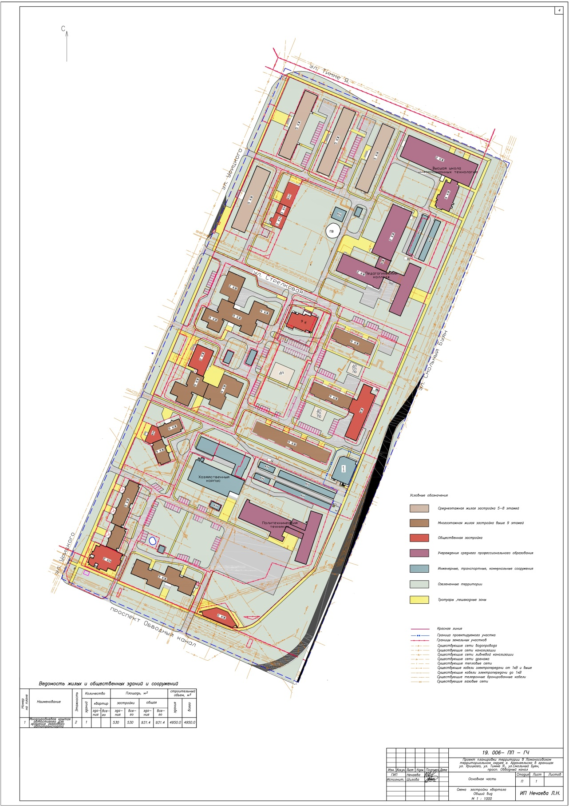

____________

Приложение № 2
к проекту планировки территории
в Ломоносовском территориальном округе
г. Архангельска в границах ул. Урицкого,
ул. Тимме Я., ул. Смольный Буян,
просп. Обводный канал

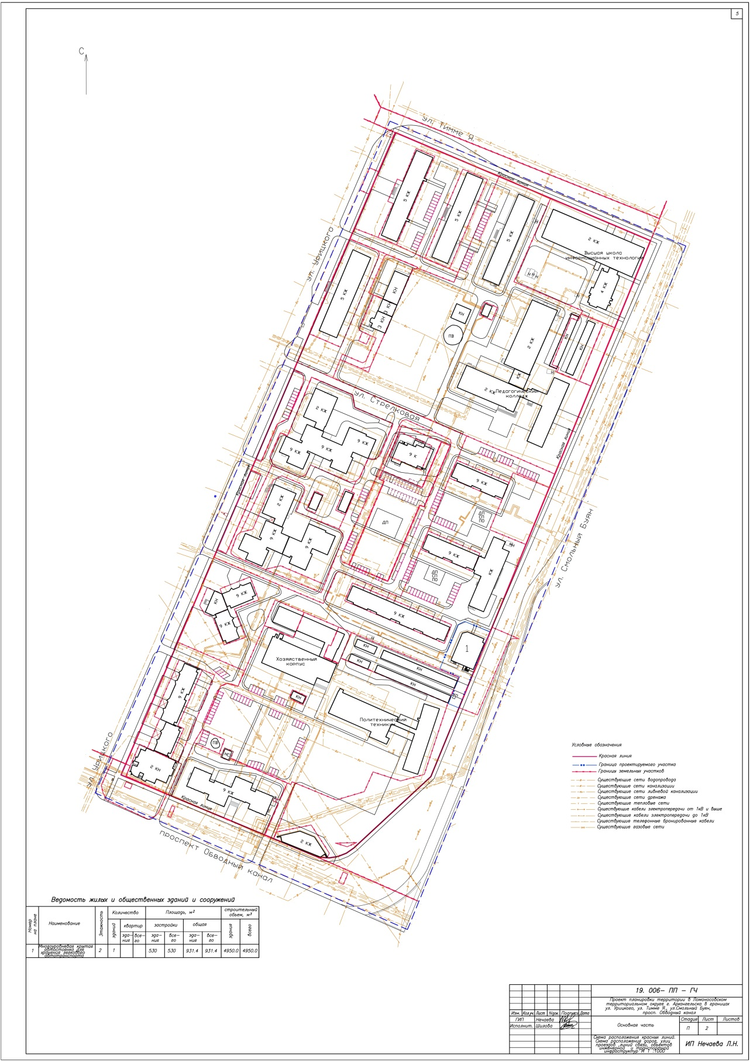

____________

Приложение № 3
к проекту планировки территории
в Ломоносовском территориальном округе
г. Архангельска в границах ул. Урицкого,
ул. Тимме Я., ул. Смольный Буян,
просп. Обводный канал

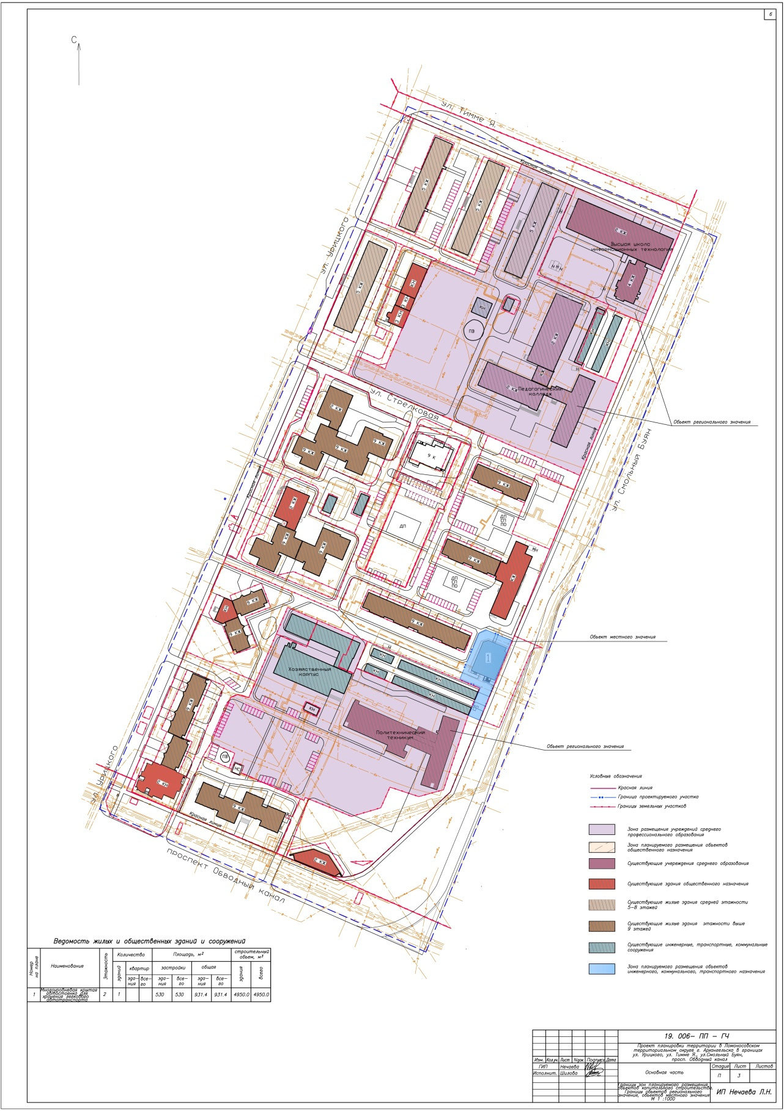

____________

Приложение № 4
к проекту планировки территории
в Ломоносовском территориальном округе
г. Архангельска в границах ул. Урицкого,
ул. Тимме Я., ул. Смольный Буян,
просп. Обводный канал

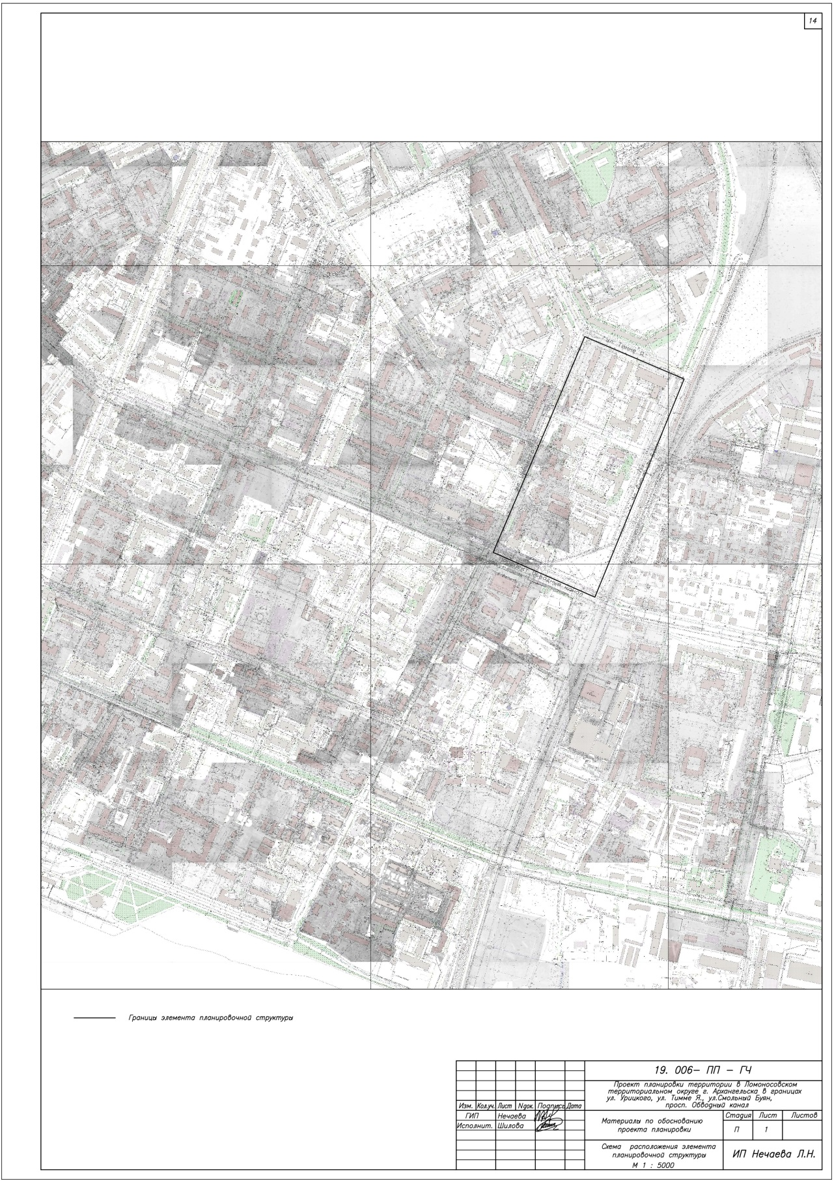

____________

Приложение № 5
к проекту планировки территории
в Ломоносовском территориальном округе
г. Архангельска в границах ул. Урицкого,
ул. Тимме Я., ул. Смольный Буян,
просп. Обводный канал

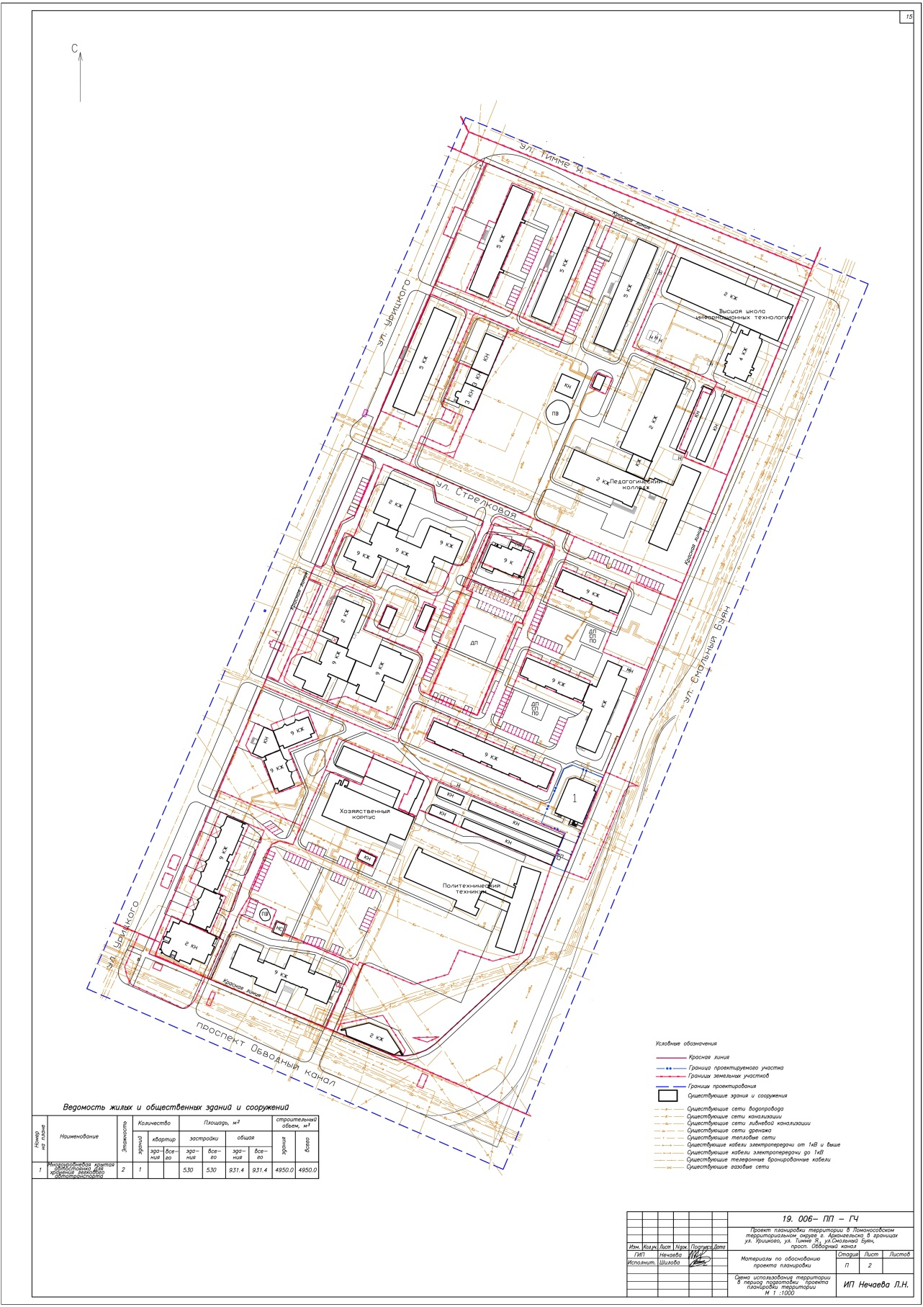

____________

Приложение № 6
к проекту планировки территории
в Ломоносовском территориальном округе
г. Архангельска в границах ул. Урицкого,
ул. Тимме Я., ул. Смольный Буян,
просп. Обводный канал

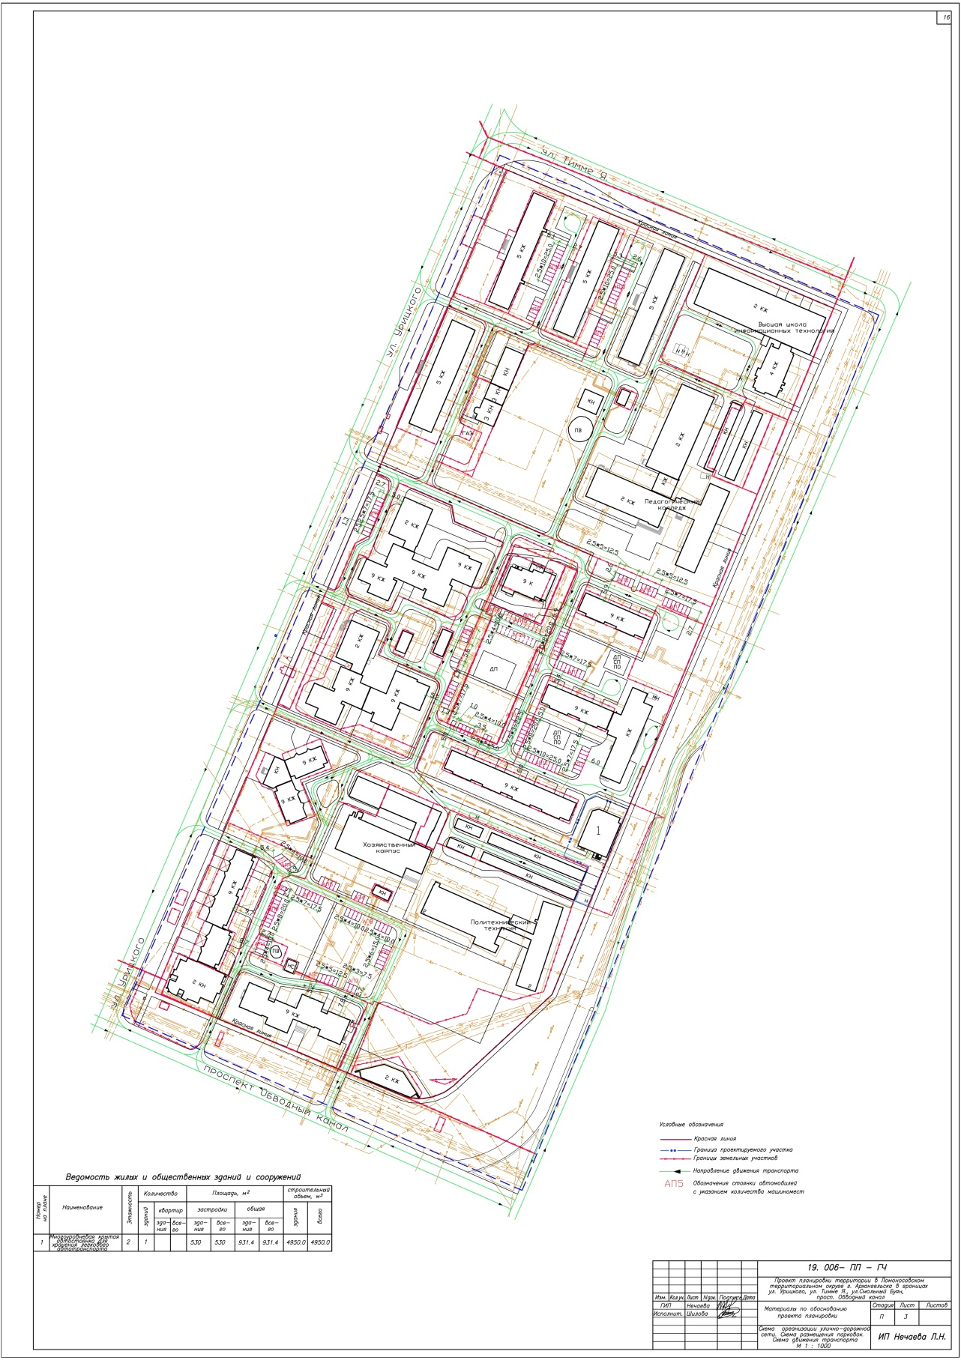

____________

Приложение № 7
к проекту планировки территории
в Ломоносовском территориальном округе
г. Архангельска в границах ул. Урицкого,
ул. Тимме Я., ул. Смольный Буян,
просп. Обводный канал

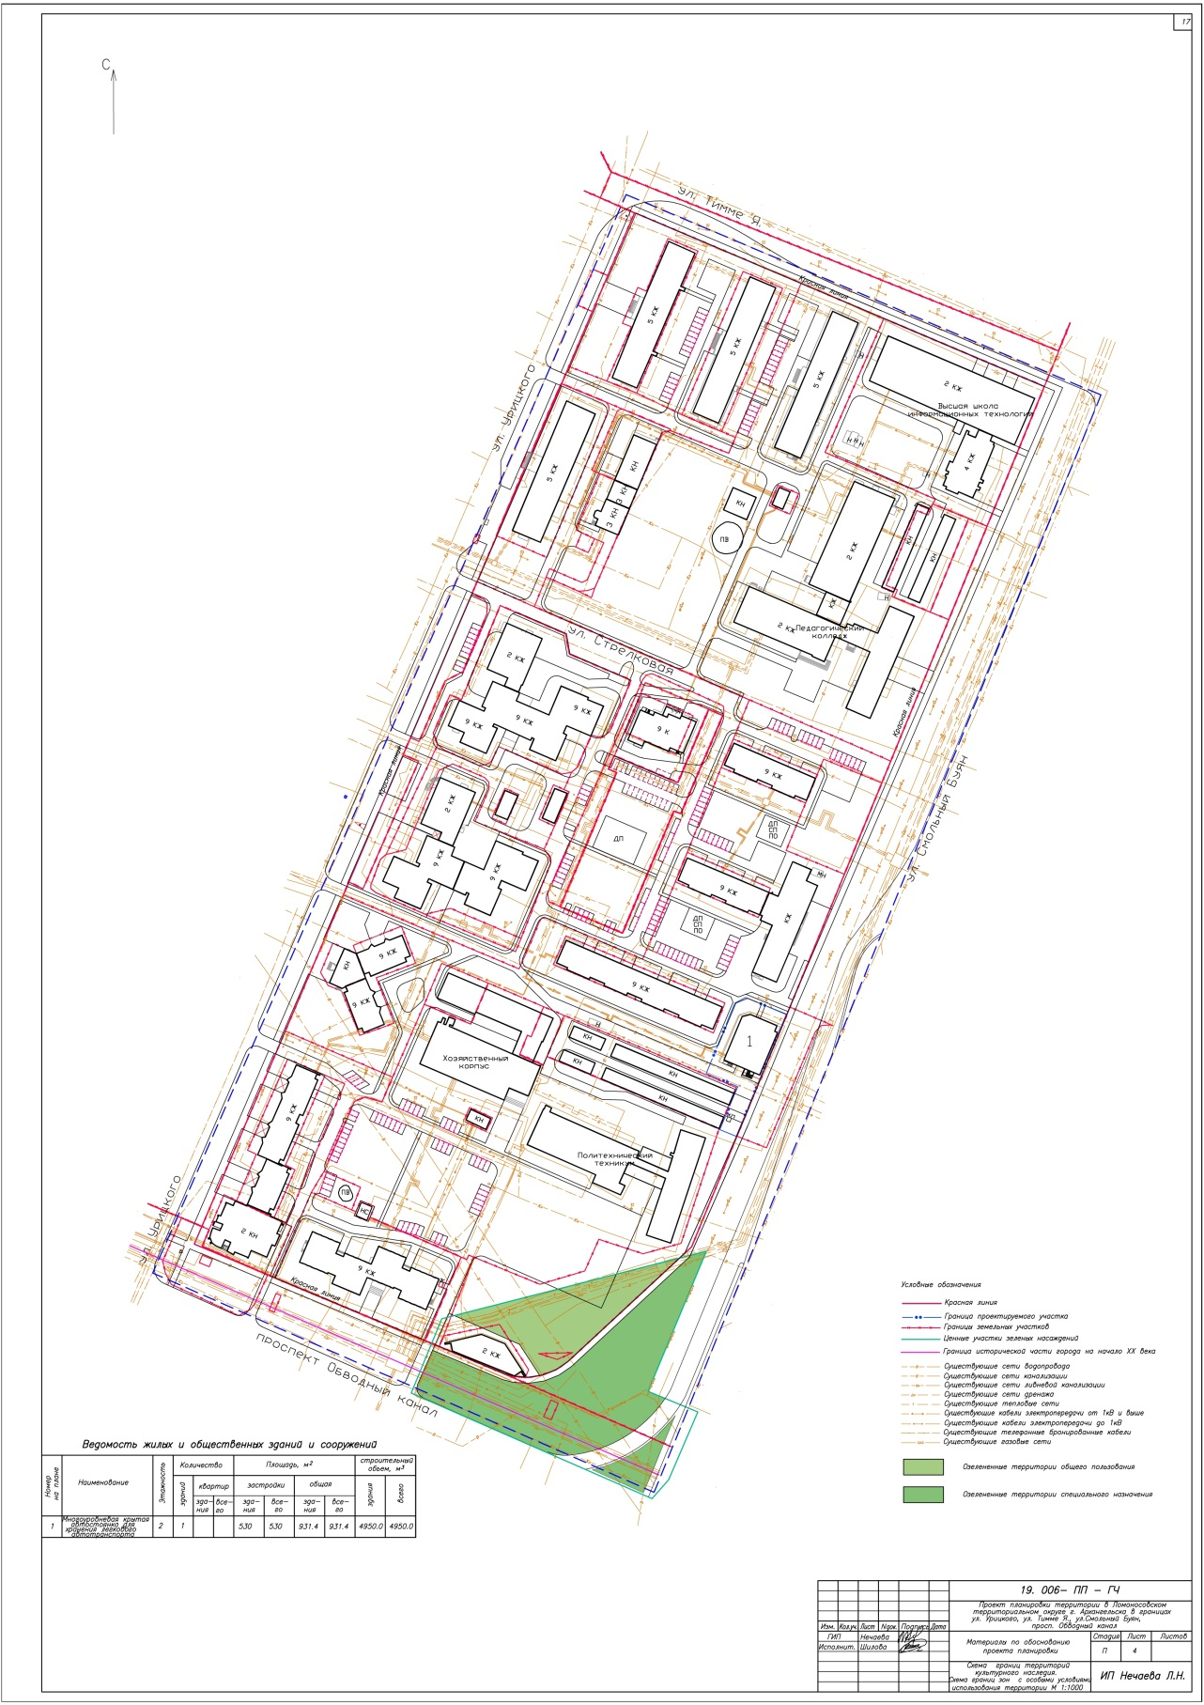

____________

Приложение № 8
к проекту планировки территории
в Ломоносовском территориальном округе
г. Архангельска в границах ул. Урицкого,
ул. Тимме Я., ул. Смольный Буян,
просп. Обводный канал





